

Всероссийская научно-практическая конференция с международным участием «Цифровые технологии: модели управления и экономическая эффективность»

**Требования к материалам**

По итогам конференции будет издан сборник материалов конференции в печатном виде. Электронная версия сборника будет размещена в электронной библиотеке СПбГЭУ и на платформе [еLibrary.ru](https://elibrary.ru/) с индексированием РИНЦ.

* К публикации в сборнике принимаются материалы, соответствующие требованиям   
  к материалам — **используйте приложенный шаблон** для оформления своей работы;
* Автор материала должен являться зарегистрированным участником конференции;
* Материалы, направленные на публикацию, должны публиковаться впервые.

Материалы должны быть направлен на электронный адрес [dme@unecon.ru](mailto:dme@unecon.ru)   
не позднее 2 марта 2025 года (до 23:59)

| Объем материала | не более 5-х страниц А4 |
| --- | --- |
| Размер шрифта | 12 пт |
| Шрифт | Times New Roman |
| Язык материалов | русский, английский |
| Поля страницы | верхнее – 2 см., нижнее – 2 см., левое – 2 см., правое – 2 см |
| Междустрочный интервал | одинарный |
| Абзацный отступ | 1,25 см |
| Выравнивание | по ширине |
| Наличие обязательных полей/разделов | УДК, ФИО автора, место трудоустройства, должность, ученое звание, ученая степень, SPIN-код автора, аннотация, ключевые слова, список источников |
| Оформление ссылок | пример оформления ссылки в тексте: [18, с. 583] |
| Список литературы | должен соответствовать ГОСТ 7.0.5-2008 |
| Расширения файла | .docx , .doc , .odt |

**Шаблон**

УДК 000.000

**Иванов Иван Иванович**

д.э.н., профессор, заслуженный деятель науки РФ,

заведующий кафедрой маркетинга,

Санкт-Петербургский государственный экономический университет,

руководитель отдела аналитики ООО «Технология»,

г. Санкт-Петербург, Россия

e-mail: ivanov@mail.ru

# Применение методов ИИ для управления роботами

Аннотация: (100-250 слов) текст аннотации текст аннотации текст аннотации текст аннотации текст аннотации текст аннотации текст аннотации текст аннотации текст аннотации текст аннотации текст аннотации текст аннотации…

Ключевые слова: (5-10 слов) ключевые слова, ключевые слова, ключевые слова, ключевые слова, ключевые слова, ключевые слова, ключевые слова…

**Ivanov Ivan I.**

Dr., Professor, Head of the Marketing Department,

Honored Scientist of the Russian Federation,

St. Petersburg State University of Economics

Head of the Analytics Department of Technologiya LLC

Saint-Petersburg, Russia

e-mail: ivanov@mail.ru

# Robots controlling approaches using ai methods

Abstract: text text text text text text text text text text text text text text text text text text text text text text text text text text text text text text text text text text text text text text text text text text text text text text text text text text text text text text text text text…

Keywords: keyword, keyword, keyword, keyword, keyword, keyword, keyword…

Текст материала текст материала текст материала текст материала текст материала текст материала текст материала текст материала текст материала текст материала текст материала текст материала текст материала текст материала текст материала [1, с. 115]. Текст материала текст материала текст материала текст материала текст материала текст материала текст материала текст материала текст материала текст материала текст материала текст материала текст материала текст материала текст материала.

Текст материала текст материала текст материала текст материала текст материала текст материала текст материала текст материала текст материала текст материала текст материала текст материала текст материала текст материала текст материала [6, с. 218]. Текст материала текст материала текст материала текст материала текст материала текст материала текст материала текст материала. Текст материала текст материала текст материала текст материала текст материала текст материала текст материала текст материала.

Текст материала текст материала текст материала текст материала текст материала текст материала текст материала текст материала текст материала текст материала текст материала текст материала текст материала текст материала текст материала.

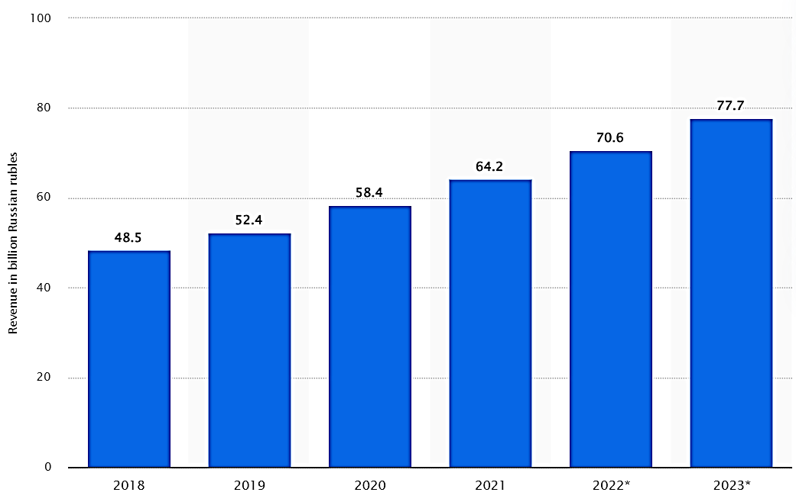  
Рис. 1.1. — Название рисунка

Текст материала текст материала текст материала текст материала текст материала текст материала текст материала текст материала текст материала текст материала текст материала текст материала текст материала текст материала текст материала [4, с. 56].

Таблица 1 — Название таблицы

| **Компонент** | **Спецификация** |
| --- | --- |
| Системная плата | Intel S2400GP2 Granite Pass |
| Процессор | Intel(R) Xeon(R) CPU E5-2407 0 @ 2.20 Ггц, 4 ядра |
| Оперативная  память | 8 Gb., PC3-12800, 1600 МГц, DDR3, ECC Reg. |
| Жесткий диск | Объём: 60 Гбайт; Скорость вращения шпинделя: 5400 RPM; Cache buffer: 8 Мбайт. |
| Сетевой интерфейс | Ethernet 100 Мбит/с. |

Текст материала текст материала текст материала текст материала текст материала текст материала текст материала текст материала текст материала текст материала текст материала текст материала текст материала текст материала текст материала.

Текст материала текст материала текст материала текст материала текст материала текст материала текст материала текст материала текст материала текст материала текст материала текст материала текст материала текст материала текст материала.

**Список источников**

1. Байков, В. Г. Маркетинг онлайн-вовлечения потребителей в процесс разработки инновационных товаров на ранних стадиях жизненного цикла : диссертация на соискание ученой степени кандидата экономических наук. Санкт-Петербург, 2019. 212 с.

2. Грачиков Е.Н., Сюй Х. КНР и международная система: формирование собственной модели мироустройства// Вестник международных организаций T. 17 Nº 1 (2022). C. 7-25

3. Карапетян Т.А., Очковская М.С. Мотивы и риски потребления поддельных товаров люксовых брендов// Маркетинг и маркетинговые исследования, 2020 Nº1 (139) С. стр. 14-20.

4. Лукьянов Г.В. Ливийский кризис: пять лет нестабильности, деградации и дезинтеграции // Россия и мусульманский мир. 2016. Nº11 (293) С.114-116

5. Очковская М.С., Карапетян Т.А., Потребление товаров люксовых брендов и их подделок. М: ФЛИНТА, 2020. - 104 С

6. Широченская И.П., Тимохина Г. С., Шишкин А.В., Корягина И.А., Бекетов А.Н. Систематизация методов противодействия контрафакции товаров премиальных брендов//МИР (Модернизация. Инновации. Развитие). 2022. Т. 13.No 1. C. 94-110

7. Aghajanian Sh., Ebrahimi A. Effective Factors in Changing the Buying Behavior of Iranian Apparel Consumers// Journal of Textiles and Polymers. 2020. Vol. 8 Issue 1. P. 65-74 URL: <https://www.magiran.com/paper/2080447?lang=en> (дата обращения 07.010.2022).